Récapitulatif du projet

1) Nombre de diapositives : 6

2) Nombre de diapositives:
Diapositive1 : 8.50sec
Diapositive2 : 7.00sec
Diapositive3 : 7.50sec
Diapositive4 : 14.00sec
Diapositive5 : 7.00sec
Diapositive6 : 5.00sec

3) Durée totale du projet : 49.00sec

4) Options de début et de fin utilisées:

a) Ecran de chargement : Aucun
b) Protection par mot de passe : Non
c) Date d’expiration du projet : Aucun
d) Fondu en entrée de la première diapositive : Non
e) Fondu en sortie sur la dernière diapositive : Non
f) Action en fin de projet : Arrêter le projet

5) Préférences utilisées:

a) Options de sortie utilisées:
a) Compression de séquence avancée : Oui
b) Compresser le fichier SWF compilé : Oui
c) Inclure les métadonnées de serveur Adobe Connect : Non
d) Conformité à la Section 508 : Oui
e) Images par seconde : 30

b) Effets visuels et audio:
a) Qualité des images JPEG : 80%
b) Inclure la souris lors de la génération du projet : Oui
c) Inclure les données audio lors de la génération du projet : Oui
d) Jouer le son de frappe pour les enregistrements de saisie : Oui

6) Audio d’arrière-plan : Aucun

7) Paramètres de score:

a) Nom du quiz : Quiz
b) Exigences du quiz : Facultatif : l’utilisateur peut ignorer ce quiz.
c) Paramètres du quiz :
a) Autoriser le déplacement en arrière : Oui
b) Afficher le score à la fin du quiz : Non
c) Autoriser l’utilisateur à réviser le quiz : Non
d) Afficher la progression : Oui
d) Options de réussite/d’échec :
a) Nombre total de repères requis pour réussir : 80%
b) Note suffisante-Action : Continuer
c) Note insuffisante-Action : Continuer
d) Nombre de tentatives : 1

8) Nombre de diapositives masquées : Aucun

Slide1
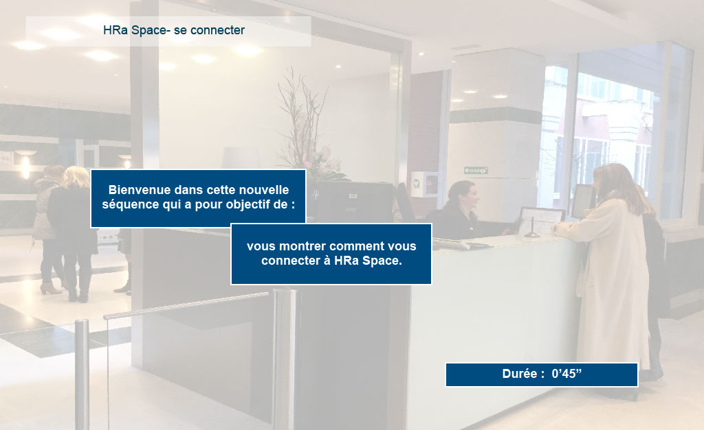
Propriétés:
Durée d’affichage : 8.50sec
Transition : Pas de transition
Navigation : Arrêter le projet
Audio : Aucun

Objets:
1) Image : C:\Users\Formation4\Desktop\OPI Image ecrans\Photos Hall OPIEVOY (15).jpg

Slide2
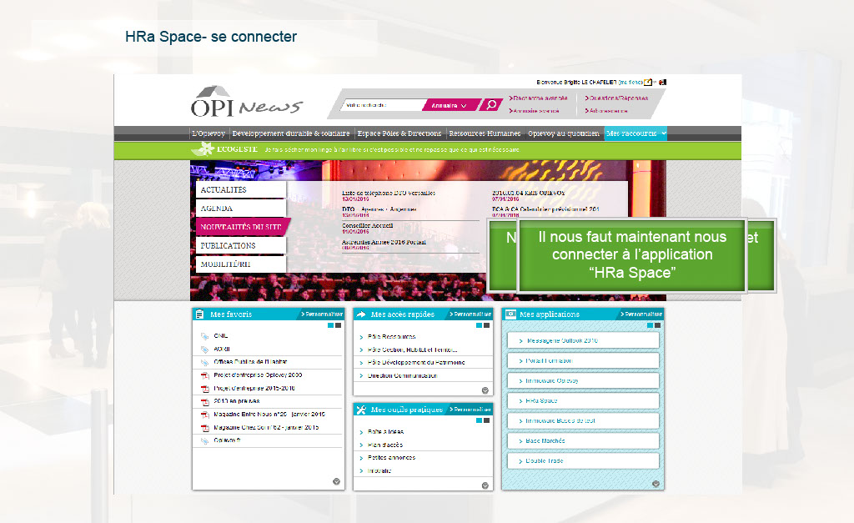
Propriétés:
Durée d’affichage : 7.00sec
Transition : Pas de transition
Navigation : Aucune action
Audio : Aucun

Objets:
1) Image : C:\Users\Formation4\Desktop\OPI Image ecrans\Photos Hall OPIEVOY (15).jpg
2) Image : C:\Users\Formation4\Desktop\OPI Image ecrans\Image ecrans suite storybd 2\Portail intranet sans brassart.PNG
3) Légende de texte : Nous avons ouvert notre ordinateur et nous nous sommes connecté
au portail OPIEVOY.
4) Légende de texte : Il nous faut maintenant nous connecter à l’application
“HRa Space”

Slide3
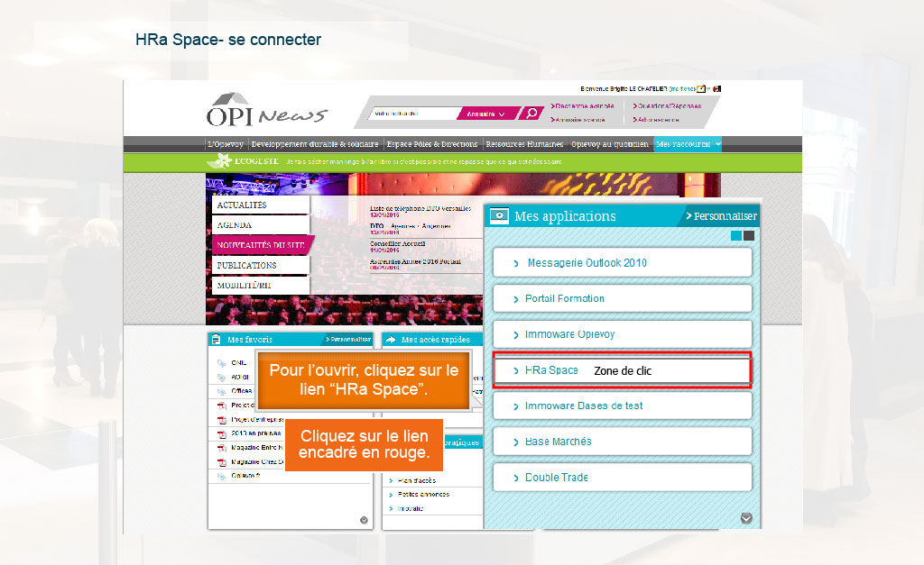
Propriétés:
Durée d’affichage : 7.50sec
Transition : Pas de transition
Navigation : Arrêter le projet
Audio : Aucun

Objets:
1) Image : C:\Users\Formation4\Desktop\OPI Image ecrans\Photos Hall OPIEVOY (15).jpg
2) Image : C:\Users\Formation4\Desktop\OPI Image ecrans\Image ecrans suite storybd 2\Portail intranet sans brassart.PNG
3) Image : C:\Users\Formation4\Desktop\OPI Image ecrans\Portail intranet.PNG
4) Légende de texte : Pour l’ouvrir, cliquez sur le lien “HRa Space”.
5) Zone de clic

Slide4
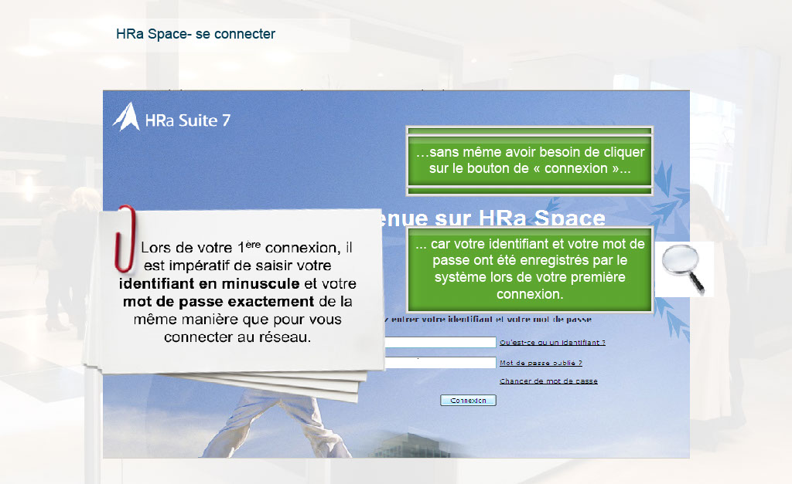
Propriétés:
Durée d’affichage : 14.00sec
Transition : Fondu
Navigation : Arrêter le projet
Audio : Aucun

Objets:
1) Image : C:\Users\Formation4\Desktop\OPI Image ecrans\Photos Hall OPIEVOY (15).jpg
2) Image : C:\Users\Formation4\Desktop\OPI Image ecrans\HRA AD accueil rempli.png
3) Légende de texte : En cliquant sur le lien « HRaSpace », vous arrivez directement dans la page d’accueil…
4) Légende de texte : …sans même avoir besoin de cliquer sur le bouton de « connexion »...
5) Légende de texte : ... car votre identifiant et votre mot de passe ont été enregistrés par le système lors de votre première connexion.
6) Image : C:\Users\Formation4\Desktop\loupe Capture.PNG
7) Image : C:\Users\Formation4\Desktop\OPI Image ecrans\cache blanc.PNG
8) Image : C:\Users\Formation4\Desktop\OPI Image ecrans\cache blanc.PNG
9) Image de survol : C:\Users\Formation4\Desktop\OPI Image ecrans\HRaAD postit connexion.png

Slide5
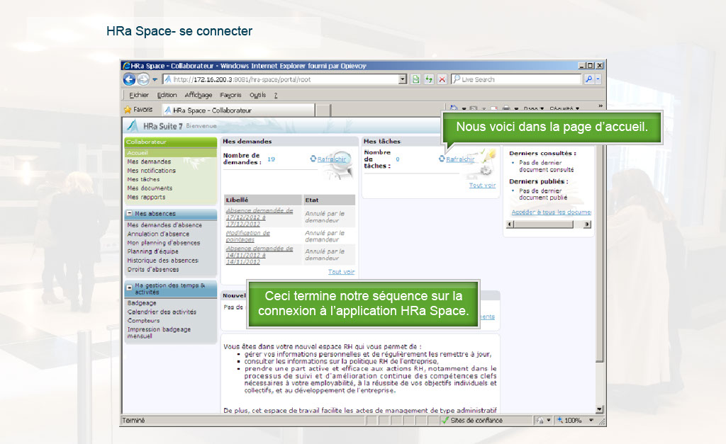
Propriétés:
Durée d’affichage : 7.00sec
Transition : Pas de transition
Navigation : Aucune action
Audio : Aucun

Objets:
1) Image : C:\Users\Formation4\Desktop\OPI Image ecrans\Photos Hall OPIEVOY (15).jpg
2) Image : C:\Users\Formation4\Desktop\OPI Image ecrans\AD écran accueil.PNG
3) Légende de texte : Nous voici dans la page d’accueil.
4) Légende de texte : Ceci termine notre séquence sur la connexion à l’application HRa Space.

Slide6
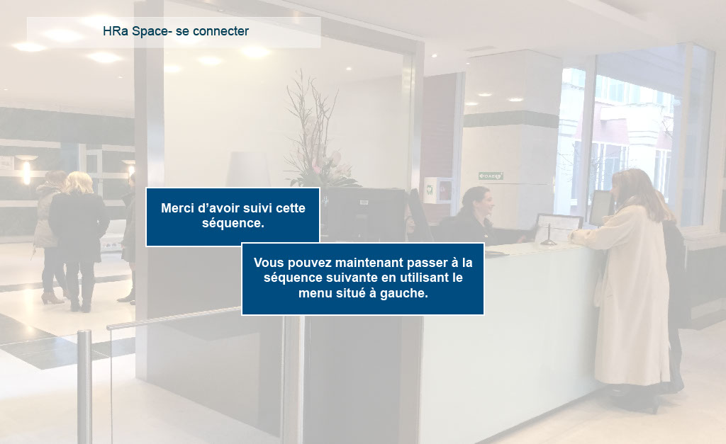
Propriétés:
Durée d’affichage : 5.00sec
Transition : Pas de transition
Navigation : Arrêter le projet
Audio : Aucun

Objets:
1) Image : C:\Users\Formation4\Desktop\OPI Image ecrans\Photos Hall OPIEVOY (15).jpg

